
Шрамко Ю.А. 2 класс. Физическая культура. 14.04.2022
Урок №61 Тема 7 (14ч.) Спортивные игры «Волейбол»
Тема. Элементы упражнений для совершенствования владения мячом. Упражнения с мячом в парах, в четвёрках, по кругу.
Цель урока: сформировать у обучающихся знания и умения верхней передачи мяча в волейболе.

-Доброе утро! Сегодня мы начнем наш урок с утренней зарядки. Утренняя зарядка поможет зарядиться энергией и хорошим настроением на весь день.
Выполнить комплекс утренней зарядки.
Зарядка- https://www.youtube.com/watch?v=FdsXHaOWMNA(перейти по ссылке)
Просмотрите https://www.youtube.com/watch?v=dWtsWeWNrHU
Внимательно просмотрите и выполните.
Выполнить упражнения.(см. ниже) 2 подхода по 5-8 раз
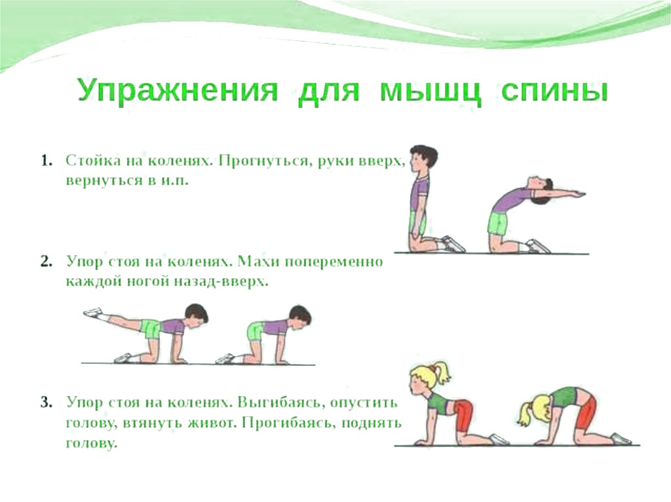

Домашнее задание.
Отписаться о выполнении задания и приложить фото!

Для обратной связи можно использовать электронную почту shramko.iu@yandex.ru, социальные сети ВК, ОК, мессенджеры WhatsApp и Viber.
Спасибо за внимание, желаю всем успехов и здоровья, до новых встреч!



